 | SEYCHELLES INVERNO 2023
 | Voli di linea dall'Italia dal 16 Gennaio al 31 marzo 2023
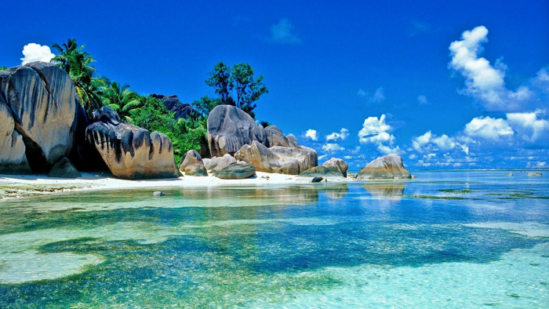
Volo + Soggiorno 7 notti + trasferimenti
Partenze dall'Italia | Tratt. | Quota in doppia | Giorno extra
Casadani Hotel (Guesthouse) (Mahè) | BB | € 1131 | € 74
Berjaya Praslin Resort 3* (Praslin) | BB | € 1587 | € 79
Valmer Resort 3* (Mahè) | BB | € 1669 | € 151
Britannia 3* (Praslin) | BB | € 1690 | € 93
Le Relax Beach Resort 3* (Praslin) | BB | € 1709 | € 96
Le Meridien Fisherman's Cove 5* (Mahè) | BB | € 1729 | € 159
Chateau St Cloud 3* (La Digue) | HB | € 2000 | € 138
Palm Beach 3* (Praslin) | HB | € 2010 | € 139
La Digue Island Lodge 3* (La Digue) | HB | € 2112 | € 154
Constance Ephelia Resort 5* (Mahè) | BB | € 2132 | € 217
Le Nautique Luxury Waterfront Hotel 3* (La Digue) | BB | € 2191 | € 165
Le Domaine de L'Orangeraie Resort & Spa 4* (La Digue) | BB | € 2732 | € 242
14Cod. Offerta: 566
La quota include: I Voli da/per l'Italia.Trasferimenti da/per aeroporto. Il soggiorno presso la struttura prescelta secondo il trattamento indicato in camera doppia.
La quota non include: Le tasse aeroportuali € 330. Booking Fee e Assicurazione Medico/Bagaglio € 80. Polizza facoltativa SUPERCOVER
Voli di linea Qatar in classe 'T' fino ad esaurimento posti
Sconto Viaggi Di Nozze € 100 per coppia Alta Stagione dal 1 al 15 Gennaio 23
POLIZZA SUPERCOVER 4% - INCLUDE: FERMO SANITARIO (COVID COVER) - ANNULLAMENTO: FRANCHIGIA 15% SENZA RICOVERO; NESSUNA FRANCHIGIA PER RICOVERI SUPERIORI AI TRE GIORNI. + ASSISTENZA MEDICA: Mondo € 50.000 - Europa € 10.000 + BAGAGLIO + GARANZIA "RISCHIO ZERO" (Riprotezione in caso di cancellazione primo volo).

